
Rapportering 15. august 2025

Om innsamlingen
Tildelte studentboliger viser til hvor mange som har fått tilbud om og akseptert kontrakt om studentbolig hos studentsamskipnadene. Køtallene gir et øyeblikksbilde av hvor mange som har søkt om studentbolig som ikke har fått tilbud om kontrakt eller takket nei til kontrakt på bolig og ønsker å vente på en annen type bolig.
Rapporteringstidspunkt
1. august, 15. august og 1.september.
Samskipnadsrådet innhenter tall fra samme tidsintervall hvert år, slik at tallene kan sammenlignes.

Kontaktinformasjon
For kommentarer til de nasjonale tallene kan styreleder i Samskipnadsrådet kontaktes.
Rita Hirsum Lystad, rita.h.lystad@hiof.no, 907 21 982
For informasjon om innhentingen kontakt sekretariatet i Samskipnadsrådet.
Fam Karine Heer Aas, fam@samskipnader.no, 900 82 746
Emilie Faarup Storvik, emilie@samskipnader.no, 413 73 656
For kommentarer til køtall ved spesifikke studiesteder, kontakt samskipnaden det gjelder. https://www.samskipnader.no/om-oss/

Historisk oversikt

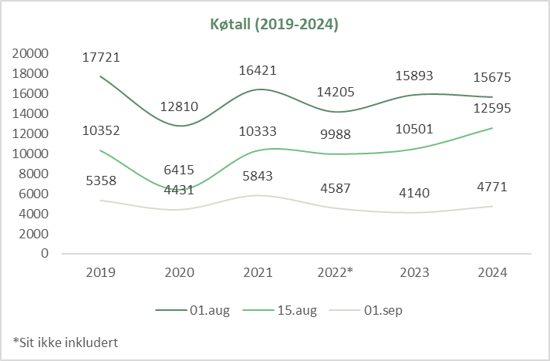
Tildelte 2019-2025

Periode | 2019 | 2020 | 2021 | 2022 | 2023 | 2024 |  | 2025
01.05-01.08 | 10 914 | 9 385 | 12 638 | 16 322 | 17 380 | 17 389 |  | 18 114
02.08-15.08 |  | 3 802 | 2 416 | 3 604 | 3 081 | 866 |  | 3009
16.08-01.09 |  | 1 328 | 988 | 1 064 | 995 | 957
Køtall 2019-2025

Periode | 2019 | 2020 | 2021 | 2022 | 2023 | 2024 |  | 2025
01.aug | 17 721 | 12 810 | 16 421 | 14 205 | 15 893 | 15 675 |  | 16 184
15.aug | 10 352 | 6 415 | 10 333 | 9 988 | 10 501 | 12 595 |  | 12425
01.sep | 5 358 | 4 431 | 5 843 | 4 587 | 4 140 | 4 771

Køtall og antall tildelte studentboliger per studiested

Navn på samskipnad | Antall studenter i kø | Tildelte  (02.08- 15.08)
Sum total | 12425 | 3009
Norges arktiske studentsamskipnad | 383 | 218
Alta | 4 | 18
Harstad | 27 | 18
Narvik | 38 | 14
Svalbard | 14 | 17
Tromsø | 300 | 151
Nord studentsamskipnad | 50 | 1739
Bodø | 41 | 1053
Levanger | 5 | 348
Mo i Rana | 0 | 41
Namsos | 2 | 73
Nesna | 1 | 86
Steinkjer | 0 | 88
Stjørdal | 1 | 50
Studentsamskipnaden i Innlandet | 148 | 66
Blæstad | 1 | 0
Elverum | 4 | 17
Evenstad | 0 | 4
Hamar | 57 | 6
Lillehammer | 86 | 35
Rena | 0 | 4
Studentsamskipnaden i Indre Finnmark | 2 | 3
Kautokeino | 2 | 3
Studentsamskipnaden i Gjøvik, Ålesund og Trondheim | 2062 | 138
Gjøvik | 174 | 21
Trondheim | 1702 | 104
Ålesund | 186 | 13
Studentsamskipnaden i Stavanger | 545 | 61
Stavanger | 545 | 61
Studentsamskipnaden i Agder | 291 | 61
Grimstad | 92 | 14
Kristiansand | 199 | 47
Studentsamskipnaden i Molde | 50 | 19
Molde | 50 | 19
Studentsamskipnaden SiO | 3979 | 354
Lillestrøm | 195 | 9
Oslo | 3784 | 345
Studentsamskipnaden i Sørøst Norge | 217 | 105
Bø | 0 | 22
Drammen | 5 | 11
Kongsberg | 83 | 8
Notodden | 0 | 10
Porsgrunn | 5 | 26
Rauland | 3 | 2
Ringerike | 110 | 5
Vestfold | 11 | 21
Studentsamskipnaden i Volda | 18 | 23
Volda | 18 | 23
Studentsamskipnaden i Østfold | 0 | 27
Fredrikstad | 0 | 5
Halden | 0 | 22
Studentsamskipnaden i Ås | 359 | 25
Ås | 359 | 25
Studentsamskipnaden på Vestlandet | 4321 | 170
Bergen | 4302 | 55
Førde | 3 | 17
Haugesund | 12 | 6
Sogndal | 3 | 60
Stord | 1 | 32

Utvikling av rapporteringene siden 2019
Samskipnadsrådet, i samarbeid med studentsamskipnadene, NSO og Kunnskapsdepartementet, har evaluert og gjort justeringer i rapporteringen, slik at den skal gi et best mulig øyeblikksbilde av studentboligsituasjonen. I 2020 ble studiesteder og antall tildelte studentboliger i rapporteringsperioden lagt til. Da mange samskipnader tildeler studentboliger i mai og juni, har det første tidsintervallet for tildelinger 1. august blitt utvidet til å ha start 1.mai.
I 2022 ble rapporteringen forenklet ved at å fjerne særskilt rapportering på internasjonale studenter og boligtype. Hovedårsaken til å endre dette var for å forhindre dobbeltrapportering. Siden da er det kun antall studenter på kølister som rapporteres.

Sit har ikke venteliste (interessentliste)
Studentsamskipnaden i Gjøvik, Ålesund og Trondheim (Sit) endret sitt boligsystem og var i 2022 ikke inkludert i rapporteringen. I 2023 ble de inkludert igjen i køtallene med en interessentliste. Nedgangen i køtall i 2022 og oppgangen i 2023 kan til dels forklares av dette. I 2021 hadde Sit 2368 i kø 1. august. I 2023, med nytt ventelistesystem, ble de inkludert i felles rapportering, med 1312 på venteliste i samme periode.

Innhentingsperioden var 15. juli – 2. september. SiMolde, NAS og SiÅs er ikke inkludert.
Viser tall for perioden 1. juli – 1. august.
Viser tall for perioden 1. juni – 1. august.
Sit ble ikke inkludert i 2022-tallene grunnet endring av boligsystem.
De som står på venteliste hos Studentinord er studenter som ønsker 1-roms og parleiligheter.
Mange hos SiMolde står på venteliste er blitt kontaktet og venter på spesifikke boligtyper
De som står på venteliste i Porsgrunn, er studenter som ønsker parleilighet eller familieleilighet.
De 18 som står i kø i Volda er de som vil ha leiligheter og ikke hybel.
Sammen har ledige boliger i både Førde og Sogndal, men ikke den type bolig søker ønsker.

